PHP中的数据类型

# 数据类型分类

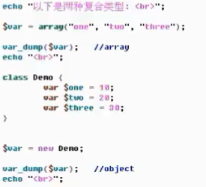

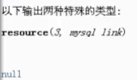

# 布尔值

哪些情况下是false：



空数组是false，非空数组是true；

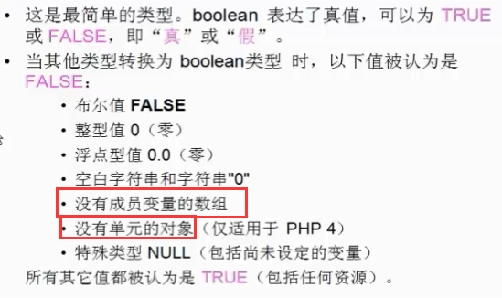

当一个布尔变量为true时，输出值为1；当一个布尔变量为false时，输出值为空。

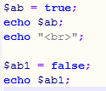 

# 整数值

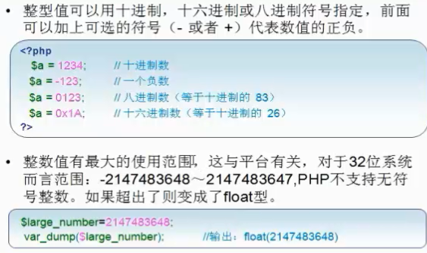

以0开头表示是八进制；以0x开头表示十六进制。

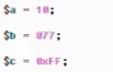

Linux下，创建目录时，利用八进制指定目录权限比较方便。

# 浮点数

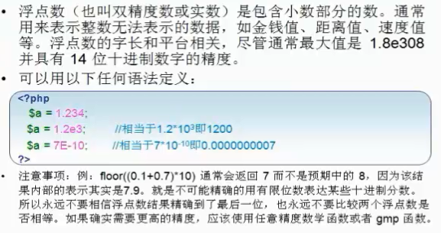

# 字符串的声明与定义

声明字符串时，利用单引号或双引号都可以。

但是，java中，单个字符利用单引号，多个字符利用双引号。

## PHP中把单个字符也看作字符串，利用单引号或双引号都可以来声明字符串。

## PHP中字符串的长度没有限制，可以为0。

## 双引号中可以嵌套使用单引号，单引号中也可以嵌套使用双引号。但是单引号中不能嵌套使用单引号，双引号中也不能嵌套使用双引号，此时可以借助转义符号\进行操作。

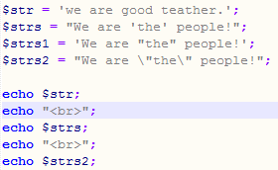



## 字符串中单引号与双引号的区别

### 双引号中可以解析变量值，单引号中不可以。

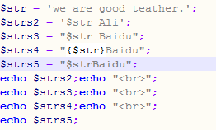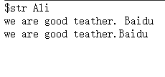

注意：字符串中变量名需要单独隔离开，后面有空格或以此结尾，或者直接利用**大括号**括起来。建议使用花括号，可以表面代码错误，提高程序可读性。

### 在双引号中可以使用转义字符如\n、\t 等，但是在单引号中，不能使用。

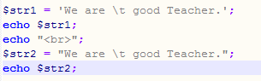

注意：HTML中把连续的多个空格当做一个空格看待。

但是，在单引号中只可以转义**单引号**自己。



转义字符简单介绍：

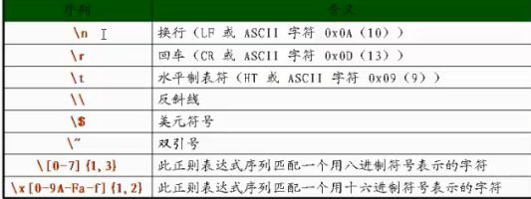

### 显然，可以看出，双引号的功能更强，消耗的资源肯定更过，所以一般建议能使用单引号就用单引号。

## PHP中利用定界符来定义字符串。

因为PHP是一个**Web编程语言**，在编程过程中难免会遇到用**echo**来输出大段的**html和javascript脚本**的情况。

如果用传统的输出方法——按**字符串输出**的话，肯定要有**大量的转义符**来对字符串中的引号等特殊字符进行转义，以免出现语法错误。如果是一两处还可以容忍，但是要是一个完整的html文本或者是一个200行的js我想是谁都会崩溃的。**这就是PHP为什么要引入一个定界符的原因——至少一大部分原因是这样的。**

### PHP定界符的作用就是按照原样，包括换行格式什么的，输出在其内部的东西；

### 在PHP定界符中的任何特殊字符都不需要转义；

### PHP定界符中的PHP变量会被正常的用其值来替换。

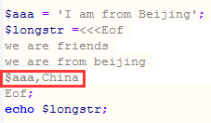

### 定界符可以随意选择，只需要开始和结尾使用一样即可。且开始的时候，一定要紧挨着<<<，且直接回车；结束的定界符要顶格写，且前后都不能有空格，分号后面也不能有空格。这样的话，即使字符串中具有定界符，也不会误判为结束。

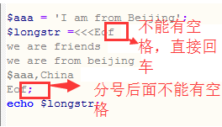



变量名可以利用**{}**括起来。如{$aaa}

### 定界符定义的字符串，默认情况下，与双引号的功能一样，可以解析变量和转义。 如果想和单引号的功能一样，可以在开始的定界符用单引号括起来即可。如

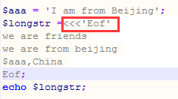



此时，**不用解析变量和转义，此时效率更高**。

